30 septembre 2015, par Pierre Barthélémy
http://passeurdesciences.blog.lemonde.fr/2015/09/30/une-etude-detruit-le-mythe-de-la-fourmi-travailleuse/

Une étude détruit le mythe de la fourmi travailleuse
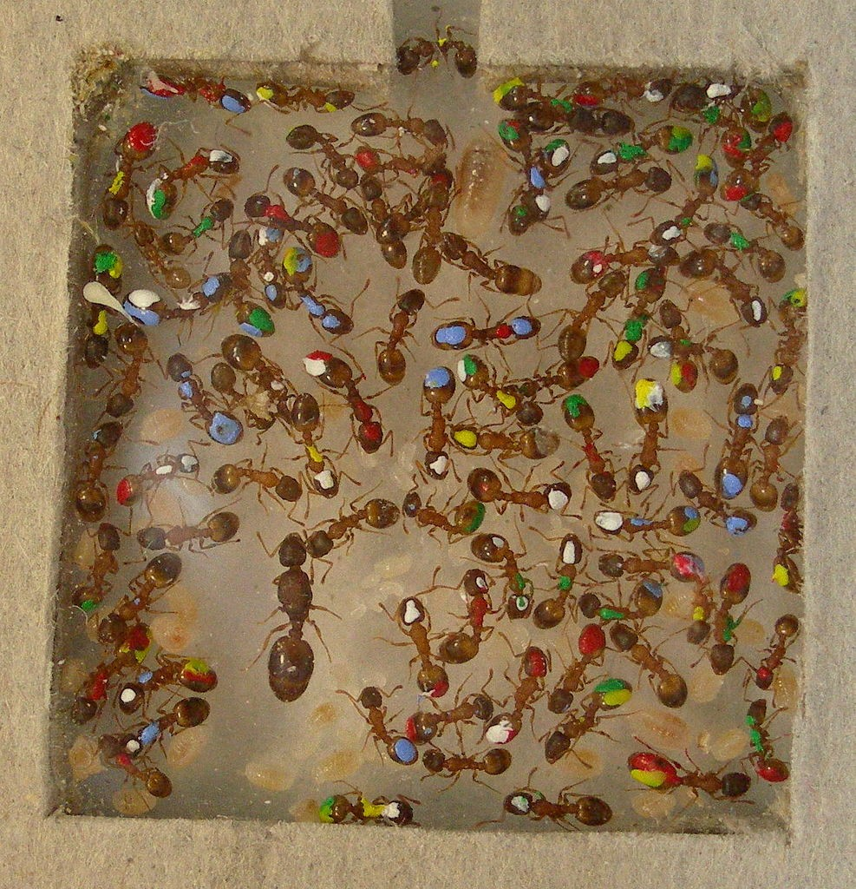
Fourmis de l'espèce Temnothorax rugatulus marquées à la peinture pour une expérience. © Jennifer Jandt.
Par ses fables, Jean de La Fontaine avait pour ambition de se servir "d'animaux pour instruire les hommes". La fable qui ouvre son premier recueil est la célébrissime historiette de La cigale et la fourmi, inspirée d'Esope. Si l'écrivain grec montre, dans son texte, les fourmis en train de s'activer – elles font sécher du grain –, son lointain successeur français ne se donne même pas cette peine et tient pour acquise, tout en la renforçant, l'image de la fourmi travailleuse. Cette image a pris une telle force que, dans les définitions du dictionnaire une fourmi peut désigner une personne laborieuse et une fourmilière un lieu où s'affairent un grand nombre d'humains. On a d'ailleurs attribué le succès écologique des insectes sociaux (abeilles, fourmis, termites...) à la division du travail et à la spécialisation des individus qu'ils mettent en place, un mode d'organisation dont Homo sapiens s'est inspiré dans bien des domaines, que ce soit l'industrie, l'informatique, la robotique ou la logistique. Pourtant, tout cela pourrait bien être bâti sur un mythe car fourmis et travail ne seraient pas si synonymes que cela, si l'on en croit plusieurs études dont la dernière en date vient de paraître dans le numéro de septembre de la revue Behavioral Ecology and Sociobiology.
Biologistes à l'université d'Arizona, les auteurs de cet article sont partis du constat, posé par plusieurs travaux antérieurs, disant que, dans des fourmilières étudiées, environ la moitié des individus semblaient inactifs. Ils ont donc voulu vérifier si c'était bien le cas et tester plusieurs hypothèses pouvant expliquer cette "oisiveté" comme par exemple un besoin de repos imposé par l'horloge interne ou un excès de travail. Pour ce faire, ces chercheurs sont allés sur le terrain, près de Tucson (Arizona), collecter cinq petites colonies de Temnothorax rugatulus, une fourmi nord-américaine, et les ont installées dans des nids artificiels imitant les fissures de rochers que cette espèce affectionne comme habitat. Mais au lieu d'être complètement entourés de roche, les insectes vivaient sous une plaque de verre, afin que l'on puisse les observer. Les fourmis avaient à leur disposition eau, nourriture mais aussi ces grains de sable qu'elles utilisent pour construire des murs dans leurs colonies.
Comme il fallait pouvoir identifier chaque insecte pour analyser son comportement, les chercheurs ont patiemment déposé sur toutes les fourmis une combinaison de quatre points de peinture – un sur la tête, un sur le thorax et deux sur l'abdomen – quelques jours avant que ne commence l'expérience. Celle-ci a consisté à filmer les cinq colonies non pas en continu mais sur dix-huit épisodes de cinq minutes chacun, six par jour pendant trois jours eux-mêmes répartis sur une période de trois semaines. Enregistrer les images était évidemment la partie la plus aisée de l'histoire. Le casse-tête a débuté après, lorsqu'il a fallu analyser, pour chaque individu, la totalité de ces vidéos, un vrai travail... de fourmi. Les observateurs avaient pour mission de noter toutes les activités que les insectes entreprenaient, de l'aménagement du nid aux soins apportés aux œufs/larves en passant par l'approvisionnement à l'extérieur, la toilette personnelle ou celle des congénères, ou encore cette activité particulière qu'est la trophallaxie, qui consiste à régurgiter une partie de la nourriture ingérée dans ce que les entomologistes nomment le "jabot social", sorte de second estomac qui sert de garde-manger pour les fourmis trop occupées qui n'ont pas le temps d'aller se sustenter. Et bien sûr, les chercheurs enregistraient toutes les périodes d'inactivité.
Sur les 225 insectes suivis, quatre grandes catégories sont apparues : celle des puéricultrices (34 fourmis), celle des ouvrières travaillant hors du nid (26), celle des généralistes faisant un peu de tout (62) et enfin celle des oisives (103 !) ne faisant rien de leur temps ou presque, quelle que fût la période du jour ou de la nuit où on les observait. Pour les auteurs de cet article, force est de constater que rien, ni le besoin de se reposer ni un rythme circadien, ne semble justifier cette inactivité quasi permanente. Les fourmis qui travaillent font ce qu'elles ont à faire, quel que soit le temps que cela prendra et ne sont pas relayées par les autres : pas de trois-huit chez elles. Les auteurs reconnaissent que trois semaines d'observation ne sont peut-être pas suffisantes pour identifier une fonction mystérieuse qui serait mal comprise par les entomologistes. Interrogé par le New Scientist, Tomer Czaczkes (université de Ratisbonne) a ainsi émis l'idée que ces fourmis puissent être une sorte d'armée de réservistes, attendant que l'on ait besoin d'elles soit pour défendre la colonie, soit pour aller faire une razzia d'esclaves dans une autre fourmilière...
Daniel Charbonneau, un des deux auteurs de l'étude avec Anna Dornhaus, semble pencher pour d'autres hypothèses. Les fourmis oisives ayant moins d'interactions avec les autres, elles pourraient tout simplement ne pas être au courant que du travail les attend ou, plus subtil, faire en sorte... de l'éviter. Dans un second article paru dans le numéro d'octobre du Journal of Bioeconomics, Daniel Charbonneau et Anna Dornhaus se demandent ainsi si la paresse, ou du moins le fait qu'une fraction de la population choisisse l'inactivité, n'est pas la conséquence naturelle d'une organisation du travail complexe. L'oisiveté pourrait donc en fin de compte être une activité comme une autre... Quoi qu'il en soit, ces deux chercheurs, en démolissant le mythe de la fourmi laborieuse, soulignent que ce résultat implique que toutes les études d'entomologie s'intéressant aux tâches "actives" sont biaisées puisqu'elles oublient que près de la moitié de la population s'adonne à une spécialité importante : le farniente.
Pierre Barthélémy

